Öğrencinin,
Adı Soyadı : ……………………………………………..
Sınıfı / No : …….……/………………..

- Boşluk tuşuna basıldığında Gong sesini çalarak süreyi 60’dan geriye doğru başlatır. Süre bittiğinde “Oyun bitti” arka planına geçer ve oyunu durdurur. Bu bilgilere göre Kod Bloklarını boş bırakılan alanlara harfi yazarak yerleştiriniz.
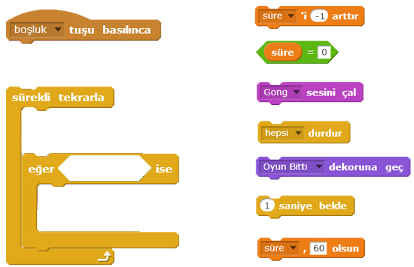
a.
b.

c.
d.
e.
f.
g.
…………c…
…………g

..……f…
………a…
……b…
…e……
…d……

- Aşağıdaki soruları verilen saklı nesneler oyunu nesne algoritmasına göre cevaplayınız.
(kod bloğunda kukla olarak bahsedilen gözlüktür.)
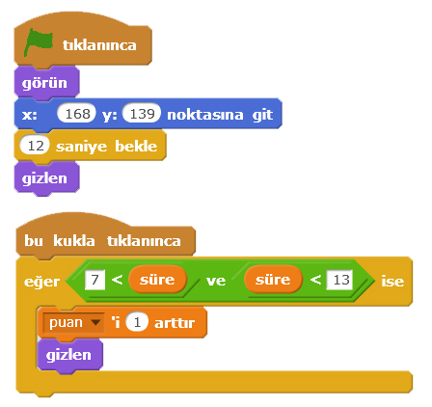
- Bayrak tıklandıktan 13 saniye sonra eğer hala gözlük nesnesine tıklanmamış ise ne olur?
…Gözlük kaybolur…
- Gözlük nesnesine süre=10 değeri aldığında tıklarsak neler olur?

- Puan 1 artar

- Nesne gizlenir

- Aşağıdaki kodlarda karakteri yukarı 20 , aşağıya 20, sola 20 ve sağa 20 adım hareket ettirmek için boş bırakılan yerleri dikkatle doldurunuz.
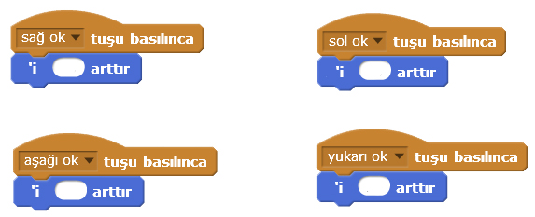

X
-20
20
X

Y

20
Y
-20

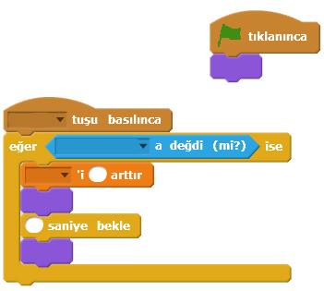
- “Bayrak tıklanınca görünen olan balık, boşluk tuşuna basılınca köpek balığı kuklasına değiyor ise, skor değişkeni 1 arttırılır, balık gizlenir ve 3 saniye sonra tekrar görünür”. Yazılmamış ifadelerin yerlerine uygun değerleri yazın.
Görün
boşluk
3
1
gizlen
görün
Köpek balığı
skor

- 2 Seviyeli hazırlanan Göl oyununda, ilk seviyede sorulan sorulardan sadece 2.soru örnek olarak aşağıda gösterilmiştir. Seviye 1’den büyük olana kadar sorular tekrar etmektedir. SoruNo 2 ise Karakter rastgele oluşan iki sayının toplamını sorar. Bu sayılardan ilki 5-10 arasında, ikincisi 15-45 arasında rastgele sayı değeri alırlar. Zıplayarak önce merkezden 1 saniyede 100 adım sola ve 63 adım aşağıya gider. Toplamın sonucu doğru girilirse “Aferin”, yanlış cevap verilirse “Üzgünüm” diye konuşur. Doğru cevap girilince soru bir sonraki soruya, yanlış cevap verilirse bir önceki soruya geçer. Aşağıda kullanılacak cevaplar karışık verilmiştir.
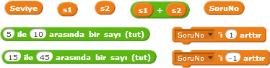
Üzgünüm
Aferin
-63
-100
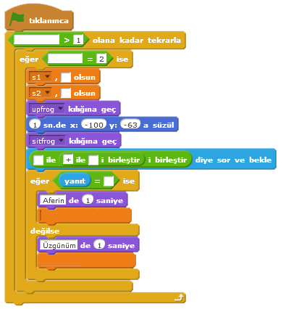
Aferin

SoruNo

Üzgünüm

SoruNo -1 arttır
…
SoruNo 1 arttır
…
S1+S2

S2
S1
15 ile 45 arasında sayı tut

5 ile 10 arasında sayı tut
Seviye
X=-100 Y= -63
- Aşağıdaki test sorularını dikkatle okuyarak doğru olan tek şıkkı işaretleyiniz.
- Skor” “Süre” gibi duruma göre değişebilen değerler hangi kod menüsünde yer alır?  - Görünüm  - Hareket  - Veri  - Kontrol | - Scratch programı aşağıdaki kazanımlardan hangisini sağlamaz?  - Üç boyutlu hareket kontrolü  - Algoritma ile programlama becerisi  - Matematiksel algıların gelişmesi  - Görsel kodlama becerisi
Kod bloğu hangi kod menüsünde yer alır?  - Görünüm  - Hareket  - Veri  - Kontrol | IV. Karakterin görünmesini ve gizlenmesini sağlayan iki kod aşağıdakilerden hangisidir?  a) Aç – Kapat  b) Görün– Gizlen  c) Ekle – Kaldır  d) Çıkar - Sakla
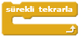  - Sürekli döngü  oluşturan bu komut hangi menüde yer alır?  a) Görünüm  b) Hareket  c) Veri  d) Kontrol | VI.  Aşağıdakilerden hangisi süreyi geriye doğru 2 azaltır?  - Boş alana 2 yazılır.  - Boş alana -1 yazılır.  - Boş alana -2 yazılır.  - Boş alana 1 yazılır.
- Bu komut bloğu hangi menüde bulunur?  - Görünüm  - Hareket  - Veri  - Kontrol | Hangisi üstteki komutun işlevidir?  - 1 saniyede merkezden 30 yukarı 40 sağa gider.  - 1 saniyede merkezden 30 sola 40 aşağı gider.  - 1 saniyede merkezden 30 aşağı 40 yukarı gider.  - 1 saniyede merkezden 30 sağa 40 yukarı gider.
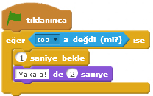  IX. Kod Bloklarına  göre hangi  ifade  yanlıştır?  a) Komutlar bayrak tıklanınca çalışır.  b) Komut başlayınca “Yakala” diye  konuşur.  c) Top karakterine değiyor ise 1 sn bekler, konuşur.  d) “Yakala” konuşması 2sn sürer. | X. Aşağıdaki butonlardan hangisi oyundaki sürenin 30 değeri ile başlamasını sağlar?  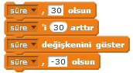  a)  b)  c)  d)
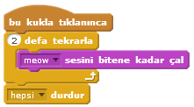  XI.  Üstteki kod bloğuna göre aşağıdakilerden hangisi yanlıştır?  a) Komutlar kukla üzerine tıklanınca başlar.  b) Meow sesi tamamlanarak 2 kez çalar.  c) Birinci “Meow”dan sonra bloklar durur.  d) İki kez “Meow”dan sonra bloklar durur. | XII. Aşağıdakilerden hangisi ile bir kediyi yürüyor gibi iki farklı adım hareketiyle gösterebiliriz?  - Ses ekleyerek  - Sorgu oluşturarak  - Karakter ekleyerek  - Döngü içinde kılık değiştirerek
- Yandaki şekle göre aşağıdaki boşlukları doldurunuz.
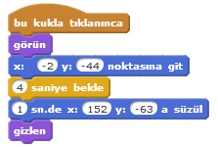
- Kukla tıklandığında ilgili karakter, X: -2 Y: -44 koordinatında durur.
- 4 Saniye bekledikten sonra karakter yer değiştirerek,
1 saniyede X: 152 Y: -63 koordinatına gelir ve gizlenir.
- Kuklaya tıklanmadan önce, bu kukla görünmüyorsa tıklandığı anda görünür
- Kukla (karakter), üzerine tıklandıktan toplam 5 saniye sonra gizlenecek.

- Verilen algoritma yaş gruplarına göre gözlenen davranışlar ile ilgilidir. Aşağıdaki ifadeleri akış şemasına göre değerlendiriniz. Doğru ifadelerin yanına D, Yanlış ifadelerin yanına Y işareti koyunuz.
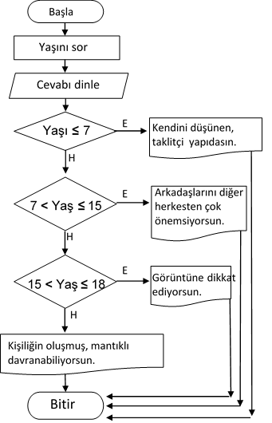
- D 10 Yaşındaysa arkadaşlarını diğer
herkesten çok önemsediği söylenir.

- Y 20 Yaşındaysa görüntüsüne dikkat
ettiği söylenir.

- D 5 Yaşındaysa kendini düşünen ve
taklitçi yapıda olduğu söylenir.

- D 25 Yaşındaysa kişiliğinin oturmuş
olduğu ve mantıklı davranabildiği söylenir.

- Y 7 Yaşındaysa arkadaşlarını
diğer herkesten çok önemsediği söylenir.

Müge TUFAN
Bilgisayar Öğretmeni

